Årets teamläger

Sommarcamp 2016

för team rosa (flickor 02-03), team blå(pojkar&flickor 00-01)

team vit (pojkar&flickor 98-99)

Måndag 20 juni- torsdag 23juni Kl. 09.00-16.00

[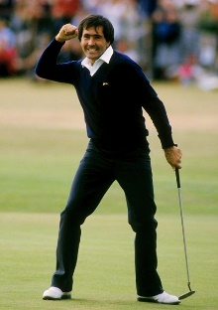](http://per.cafe.se/6-snabba-fragor-till-ett-golfproffs/) [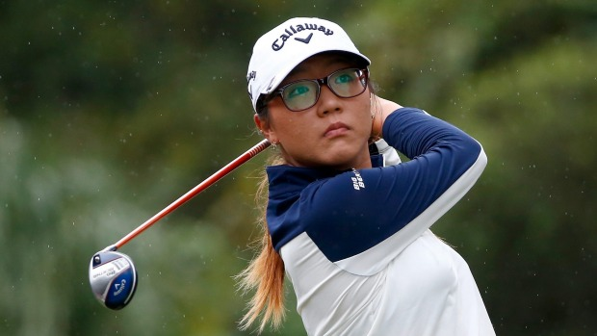](http://www.google.se/url?sa=i&rct=j&q=&esrc=s&source=images&cd=&cad=rja&uact=8&ved=0ahUKEwijsbCW7PfMAhUnDZoKHf9eBpYQjRwIBw&url=http%3A%2F%2Fwww.stuff.co.nz%2Fsport%2Fgolf%2F65542282%2Flydia-ko-fires-fourunder-68-to-share-sixth-place-at-coates-golf-championship&bvm=bv.122852650,d.bGg&psig=AFQjCNFl0BCPTppuUCp5zUb_snisBtKYbQ&ust=1464355629778213) [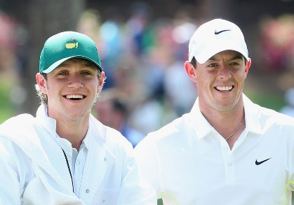](http://www.google.se/url?sa=i&rct=j&q=&esrc=s&source=images&cd=&cad=rja&uact=8&ved=0ahUKEwiwlJ3G7PfMAhUMEJoKHVEcDLUQjRwIBw&url=http%3A%2F%2Fwww.golfdigest.se%2Fartiklar%2Fvideo%2F20150423%2Fgolfproffs-spelar-cirkelfotboll-mot-stjarnskadis&bvm=bv.122852650,d.bGg&psig=AFQjCNH8SEuz5mFHuQJ3tesKblAHVKnxjA&ust=1464355457397785)Golfträning med Reine, fruktmellis, lunch, spel på banan 18hål varje dag, tävlingar. Pris:600:-

Anmäl dig senast onsdag 1juni till: [reception@borasgolfklubb.se](mailto:reception@borasgolfklubb.se)

Namn, team, golf-id och telefon/mail. Camp boss: Reine Liljeroos